**ΔΙΔΑΚΤΙΚΗ ΕΝΟΤΗΤΑ: ΕΠΩΝΥΜΙΑ – ΛΟΓΟΤΥΠΟ**

**Φύλλο εργασίας 3**

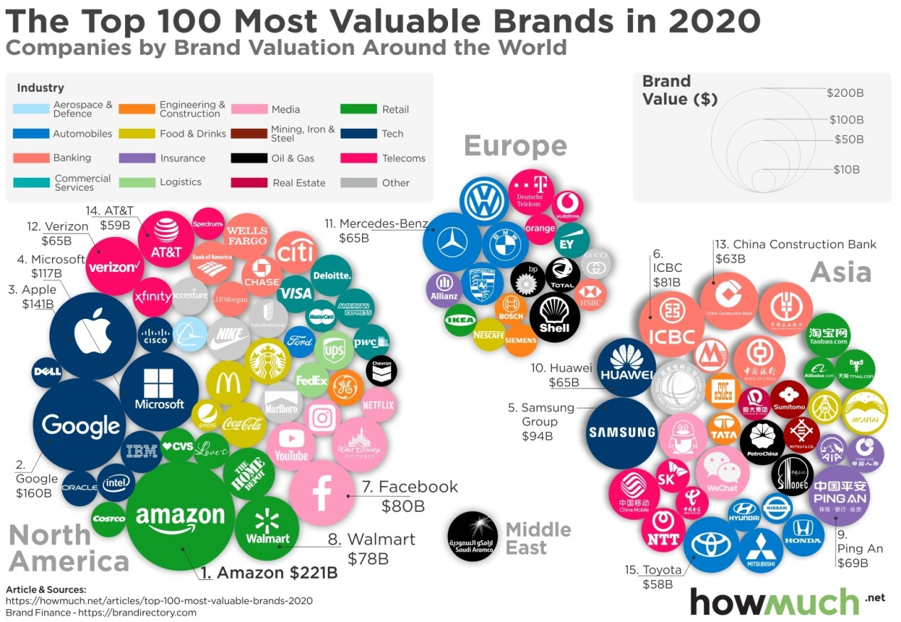

**Η Έννοια της επωνυμίας (Brand)**

Η έννοια της επωνυμίας ή αλλιώς το branding του προϊόντος είναι από τους πιο σημαντικούς παράγοντες που επηρεάζουν τις καταναλωτικές αποφάσεις. Μια ισχυρή επωνυμία αυξάνει τις πιθανότητες να κερδίσει τους καταναλωτές αλλά μπορεί επίσης να αυξήσει την αφοσίωση των πελατών της με αποτέλεσμα να μειώνονται οι πιθανότητες να αλλάξουν εταιρία.

Eίναι ένα όνομα, ένας όρος, ένα σήμα, σύμβολο ή ένας συνδυασμός των παραπάνω, που σκοπό *έχει να προσδώσει ταυτότητα στα προϊόντα ή υπηρεσίες ενός προμηθευτή και να τα διαφοροποιήσει από τα αντίστοιχα του ανταγωνισμού*. Το όνομα(Brand Name), η εμπορική επωνυμία της επιχείρησης ή «*μάρκα*», το λογότυπο(logo), η συσκευασία κ.α., τα οποία και συνθέτουν την επωνυμία ονομάζονται «στοιχεία της επωνυμίας» - “brand elements”. Τα στοιχεία αυτά αποφασίζονται από το τμήμα μάρκετινγκ σε συνεργασία με τη διοίκηση της επιχείρησης

**Λογότυπο (Logo)**

Το λογότυπο αποτελεί επίσης πολύ σημαντικό παράγοντα για την επιτυχία της επωνυμίας. Το λογότυπο πρέπει να μένει στην μνήμη, να διαρκεί στον χρόνο και να είναι απλό, να είναι διακριτό και να μπορεί να προστατευθεί.

Για να επιτευχθεί η προστασία στο λογότυπο οποιασδήποτε εταιρίας, πρέπει να ακολουθηθούν οι διαδικασίες σχετικά με την καταχώρηση του.

**Apple**

Η γραφική ιστορία της μάρκας Apple ξεκίνησε με ένα περίτεχνο έμβλημα που σχεδιάστηκε από τον Ronald Wayne, έναν από τους συνιδρυτές της Apple. Η ιδέα πίσω από το λογότυπο ήταν η επαναστατική ανακάλυψη της βαρύτητας του Νεύτωνα. Μαζί με το όνομα της εταιρείας (Apple Computer Co.), το λογότυπο παρουσίαζε ένα μακρύ απόσπασμα που έλεγε: «Ο Νεύτωνας… ένα μυαλό ταξιδεύει για πάντα μέσα από παράξενες σκέψεις… μόνο». Απογοητευμένος από το σχέδιο, ο Steve Jobs ζήτησε να το αντικαταστήσει με κάτι «όχι τόσο όμορφο». Έτσι ο Rob Janoff εμφανίστηκε με ένα πολύχρωμο λογότυπο με τη μορφή ενός μήλου και το όνομα της εταιρείας μειώθηκε σε «Apple». Αυτό συνέβη το 1977. Το νέο λογότυπο στόχευε σε ένα νεότερο κοινό και μεταβίβασε τη μοναδική ικανότητα του υπολογιστή να αναπαράγει χρώματα. Ίσως αναρωτιέστε γιατί το μήλο στο λογότυπο έχει ένα δάγκωμα. Η απάντηση είναι πραγματικά αστεία! Αυτό έγινε για να αποφευχθεί η σύγχυση με το κεράσι!

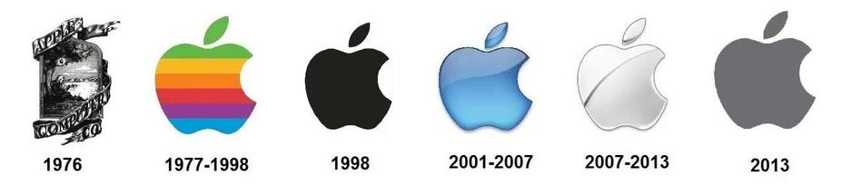 Το 1984, με την κυκλοφορία του Apple Macintosh, ο τεχνολογικός γίγαντας αποφ άσισε ότι το σύμβολό του είχε γίνει αρκετά διάσημο για να αντιπροσωπεύσει τη μάρκα της Apple από μόνο του. Έτσι αφαιρέθηκε το όνομα της εταιρείας από το έμβλημα. Από το 1984, η Apple είναι πιστή στο εκπληκτικό λογότυπό της, πειραματίζεται μόνο με αποχρώσεις και σκιές. **Nike**  Η θρυλική Nike ξεκίνησε ως η εταιρεία εισαγωγών Blue Ribbon Sports. Το 1971, η μάρκα αποφάσισε να επεκταθεί στην παραγωγή αθλητικών υποδημάτων, καθιερώνοντας έτσι τη μάρκα Nike όπως τη γνωρίζουμε σήμερα. Είναι περίεργο να γνωρίζουμε ότι ο ιδρυτής της Nike Philip Knight βρήκε αρχικά το διάσημο σύμβολο «swoosh» ασήμαντο, λέγοντας ότι δεν ήταν μεγάλος θαυμαστής του σχεδίου. Μπορείτε να το πιστέψετε; Ούτε εμείς!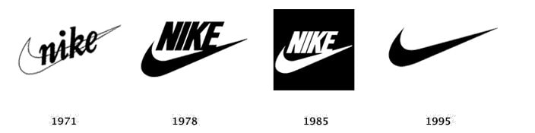

Το λογότυπο της Nike δημιουργήθηκε από την Carolyn Davidson, η οποία πληρώθηκε μόνο 35 δολάρια για τη δουλειά της! Εμπνευσμένη από την ελληνική θεά Νίκη, η Davidson ήθελε να μεταδώσει την απότομη ταχύτητα και κίνησή της μέσω του εμβλήματος. Το 1978, ο κατασκευαστής παπουτσιών αναθεώρησε το λογότυπό του προσθέτοντας μια πιο τολμηρή γραμματοσειρά και μετατοπίζοντας ελαφρώς το swoosh. Κανείς δεν πίστευε ότι το περίεργο γεωμετρικό σχήμα θα γίνει σύντομα ένα από τα πιο αναγνωρίσιμα γραφικά σύμβολα στον κόσμο! Με την πάροδο του χρόνου, το swoosh έγινε αρκετά δημοφιλές για να διώξει το [όνομα](https://www.logaster.com/el/blog/logo-names/) της εταιρείας από τη σύνθεση του λογότυπου. Δεν είναι κακό για ένα σχέδιο 35 δολαρίων, ε;

**ΕΡΓΑΣΙΑ:** Να αναζητήσετε σε προϊόντα μία επωνυμία (brand name) και ένα λογότυπο (logo) και να τα παρουσιάσετε μαζί με ένα μικρό σχόλιο.